МІНІСТЕРСТВО ОСВІТИ І НАУКИ УКРАЇНИ

АРТЕМІВСЬКИЙ ІНДУСТРІАЛЬНИЙ ТЕХНІКУМ

ДЕРЖАВНОГО ВИЩОГО НАВЧАЛЬНОГО ЗАКЛАДУ

«ДОНЕЦЬКИЙ НАЦІОНАЛЬНИЙ ТЕХНІЧНИЙ УНІВЕРСИТЕТ»

ІННОВАЦІЙНІ ПІДХОДИ ДО ОРГАНІЗАЦІЇ
СПОРТИВНО-МАСОВИХ ЗАХОДІВ

Методична розробка виховного заходу зі студентами ВНЗ 1-2 р. а.
з дисципліни «Фізична культура, фізичне виховання»

2013
«Інноваційні підходи до організації спортивно – масових заходів». Методична розробка виховного заходу зі студентами ВНЗ 1-2 р. а. з дисципліни «Фізична культура, фізичне виховання».
Підготував Грабельников О.М., викладач Артемівського індустріального
технікуму ДВНЗ «ДонНТУ», спеціаліст вищої категорії, керівник фізичного виховання, голова регіонального методичного об’єднання викладачів фізичного виховання − Артемівськ, 2013 р.―34 с.

Методична розробка підготовлена для дисципліни «Фізична культура, фізичне виховання» містить у собі інноваційні підходи до організації спортивно – масових заходів, які впливають на формування позитивної мотивації здорового способу життя у навчальному закладі та організацію індивідуальної роботи студентів. Методична розробка може бути використана викладачами фізичного виховання у вищих навчальних закладах 1-2 рівня акредитації.

РЕЦЕНЗЕНТИ:  1. Денисенко Л.О. −  2. Шевченко Н.М. − | викладач Артемівського індустріального технікуму  ДВНЗ «ДонНТУ», спеціаліст вищої категорії,  голова циклової комісії фізичного виховання та ЗВ  викладач Костянтинівського індустріального технікуму  ДВНЗ «ДонНТУ», спеціаліст вищої категорії

Розглянуто та схвалено на засіданні регіонального методичного об’єднання викладачів фізичного виховання
(протокол № 1 від 27.09.2013 р.).
Зміст  1. Вступ  2.Основна частина  2.1. Фізичні навантаження студентів  2.2. Загальні правила виконання дихального комплексу  2.3. Дихальні вправи та принципи виконання по групам  2.4. Організації та керівництво спортивно-масовими заходами  2.5. Форми фізичного виховання студентів  2.6. Програмна побудова організації спортивно-масових заходів  2.7. Інформаційні технології у фізичному вихованні студентської молоді  3. Практична частина  3.1. Спортивне свято: «Студентські ігри»  3.2. Спортивне шоу: «Молодь-за здоровий спосіб життя»  3.3. Спортивні змагання присвячені: «Дню Захисника Вітчизни»  3.4.Спортивні змагання: «Спортивна чехарда»  4. Висновки  Література | 4  7  7  9  9  11  12  13  15  16  16  19  22  24  30  34

1. Вступ
Заняття фізичної культури та фізичного виховання, передбачені навчальним планом, можуть забезпечити лише 10-20 % необхідного обсягу рухів, а цього недостатньо для нормального фізичного розвитку студентів у навчальному вузі.Тому викладач для ефективного удосконалення фізичного розвитку студентів на заняттях фізичної культури і фізичного виховання використовує інноваційні технології в спортивно-масових заходах, які допомагають надалі розвивати фізичні якості і зміцнювати здоров'я. Найважливіший аспект фізичного виховання-це взаємозв'язок між фізичною культурою і спортивно-масової роботою, яка дозволяє індивідуально підійти до кожного студента, допомагаючи йому розвиватися в процесі тренувань і зміцнювати свої фізичні якості.
Як говорив французький письменник і філософ:
«Щоб зробити дитину розумною і розсудливою,
зробити її і міцною і здоровою, хай вона працює,
діє, бігає, кричить, хай вона перебуває постійно
в русі». Ж.Ж. Руссо
У зв’язку з цим збільшується роль спортивно – масових заходів, що повинні спрямовуватися на розв’язання завдань зміцнення здоров’я, підвищення працездатності студентів, розвиток рухових можливостей, удосконалення життєво-важливих рухових умінь і навичок, формування позитивного ставлення до фізичного виховання. У студентів розвиваються моральні та вольові якості, виховується потреба до систематичних занять фізичним вихованням.
У повсякденній роботі з метою підвищення ефективності спортивно – масових заходів ми активно використовуємо різноманітні технічні засоби, спеціальний інвентар і тренажерні пристрої та теоретичні заняття.
Це, у свою чергу, дасть змогу теоретично вивчати та організувати проведення різних спортивно – масових заходів. У зв’язку з цим, плануючи роботу, окрім теоретичних пояснень на практичних заняттях, ми виділяємо окремо на кожну тему одне теоретичне заняття фізичної культури. Отже, у навчальному процесі важливо є не застосування технологій, а її вплив на досягнення основної мети.

Використання різноманітних форм та методів навчаннядає змогу більш вдало
організувати спортивно – масові заходи. У своєї роботі активно використовуємо технологічні інновації такі як-Інтернет, аудіо, CD, різноманітні спортивні зали, які допомагають в організації та проведенні заходів. Адже не секрет, що виконання вправ у поєднанні з наочністю забезпечує поліпшення їх виконання на практиці.
Предметом дослідження є: використання спортивних шоу та змагань, як метод формування позитивної мотивації здорового способу життя. Практичне значення роботи полягає у практичному використанні даних матеріалів при проведенні спортивних змагань, шоу, семінарів-практикумів, тренінгових занять.
Структура роботи: методична розробка складається із змісту, вступу, основної частини, практичної частини, яка вміщує 2 розділи, додатків, висновків та списку використаної літератури.
Головною метою технології є досягнення заданого освітнього результату в навчанні, вихованні та розвитку, а наукою доведено, що здоров'я і навчання взаємопов'язані і взаємозумовлені. Чим міцніше здоров'я студентів, тим продуктивніше навчання і отже, чим вище активність і протистояння можливому негативному впливу ззовні, тим успішніше протікає адаптація до умов середовища. Здоров'язберігаючі технології не можуть за визначенням виступати в якості основної і єдиної мети освітнього процесу, а тільки в якості умови, однією з важливих завдань, пов'язаних з досягненням головної мети. Розглянемо кілька груп здоров'язберігаючих технологій, застосовуваних у системі освіти, в яких використовується різний підхід до охорони здоров'я, а відповідно, і різні методи і форми роботи:
Фізкультурно-оздоровчі технології – спрямовані на фізичний розвиток. Студенти займаються: загартовуванням, тренуванням сили, витривалості, швидкості, гнучкості та інших якостей. В основному дані технології реалізуються на заняттях фізкультури і в роботі спортивних секцій, яка передбачає вивчення механізмів і факторів оздоровчого впливу фізичних вправ на організм людини, а також технологію розробки та застосування тренувальних програм з метою поліпшення фізичних кондицій і здоров'я людей різних статевовікових груп, використовуючи методологічну основу популярних видів кондиційної тренування (стретчинга, аеробіки, бодібілдингу, калланетіки, шейпінгу) та їх різновидів.
Екологічні здоров’язберігаючі технології –допомагають виховувати любов до природи, прагнення піклуватися про неї, залучення студентів до дослідницької діяльності в сфері екології тощо, все це має потужний педагогічний вплив, що формує особистість, зміцнює духовно-моральне здоров'я студента.
Технології забезпечення безпеки життєдіяльності – реалізують фахівці з охорони праці, захисту в надзвичайних ситуаціях, архітектори, будівельники, представники комунальної служби і т.д. Оскільки збереження здоров'я розглядається при цьому як приватний випадок головного завдання – збереження, вимоги та рекомендації цих фахівців підлягають обов'язковому обліку та інтеграції в загальну систему здоров'язберігаючих технологій. Грамотність студентів з цих питань забезпечується вивченням курсу охорона праці, педагогіки – курсів БЖД.
Здоров'язберігаючі освітні технології слід визнати найбільш значущими з усіх перерахованих за ступенем впливу на здоров'я студентів. Головна їхня відмітна ознака – не місце, де вони реалізуються, а використання психолого-педагогічних прийомів, методів, технологій, підходів до вирішення виникаючих проблем.
Виділяють: організаційно-педагогічні технології (структура навчального процесу частково регламентується вимогами державних санітарних правил і норм); психолого-педагогічні технології (психолого-педагогічний супровід всіх елементів освітнього процесу); соціально адаптуючи і особистісно-розвиваючі технології (включають технології, що забезпечують формування і зміцнення психологічного здоров'я студента, підвищення ресурсів психологічної адаптації особистості, різноманітні соціально-психологічні тренінги, програми соціальної і родинної педагогіки і т.д.); лікувально-оздоровчі технології (становлять самостійні медико-педагогічні галузі знань: лікувальну педагогіку і лікувальну фізкультуру, вплив яких забезпечує відновлення фізичного здоров'я студента).

2. Основна частина
2.1. Фізичні навантаження студентів
При всій багатогранності підходів до заощадження і зміцнення здоров'я студентів у навчальному закладі (харчування, гігієна, фізичні вправи) на перше місце виходить фактор руху. Численними дослідженнями вчених доведено, що зі вступом до школи загальна рухова активність дитини падає у багато разів, а з вступом до вузу – вона практично відсутня. Заняття фізичного виховання і фізкультурні паузи на інших заняттях не можуть компенсувати дефіцит руху. Вирішити проблему допоможе введення в розклад занять динамічних (рухливих) перерв, а також спортивно – масових заходів, наповнити які можна оздоровчим бігом та спортивними іграми.
Позитивність впливу фізичних навантажень найбільш добре проявляється при знаходженні якогось оптимуму в дозуванні, при якому розвивається найбільша чутливість організму до фізичних вправ. Розробка технологій раціонального використання різних видів і режимів фізичної активності є невирішеною проблемою до теперішнього часу.
Основним методом тренування при оздоровчому бігу та спортивних іграх або інших аналогічних циклічних вправах є рівномірний метод. У цьому випадку використовується рівномірний темп бігу з рівномірною інтенсивністю і швидкістю. Найбільша оздоровча ефективність бігу спостерігається на заняттях в темпі до
6–8 км/год. При такій швидкості зберігається вільне дихання, і відсутні неприємні відчуття, що сприяє бажанню продовжувати тренування. Одним з показників адекватності навантаження є, так званий, розмовний темп. Він характеризується можливістю під час бігу легко вести невимушену бесіду. Тренувальні заняття проводяться з інтенсивністю упівсили – три чверті сили. Традиційно оздоровчий біг виконується в діапазоні середньої аеробної потужності при пульсі 60–70% від максимальної частоти серцевих скорочень.
Планування тренувальних навантажень за принципом поділу студентів на «сильних» і «слабких» за результатами тестування фізичних якостей і функціонального стану організму не є оптимальним, оскільки не дозволяє реалізувати їх індивідуальні задатки.
Підвищення ефективності тренувального процесу на основі врахування індивідуальних особливостей людини є найбільш перспективною.Одні люди в залежності від структури м'язового волокна та біоенергетики м'язової діяльності є «стаєрами», інші – «спринтерами», в одних переважає тип логічного мислення, в інших художнього. Слід також враховувати, що координаційні здібності, розвиток гнучкості, рухової реакції також генетично обумовлені. Отже, структура фізичної підготовленості повинна бути індивідуальна.При однаковому рівні тренованості студента виявлено відмінність компенсаторних реакцій організму при проведенні ортостатичної проби, що свідчать про геодинамічну неоднорідність.Враховуючи різні рівні розвитку витривалості, збудливості нервової системи, співвідношення процесів збудження і гальмування у студентів за даними варіаційної пульсометрії, розроблені моделі структури окремих тренувальних занять, тижневих мікроциклів різної спрямованості і місячних мезоціклов, що дозволяють викладачеві варіювати побудовою тренувального навантаження.
Ефективність індивідуального планування тренувального навантаження висловилася в прирості показників фізичних якостей, рівня фізичної працездатності, підвищення функціонального стану організму.Збереження і зміцнення дихальної функції організму допоможе ефективно розвивати м’язові групи. Здоров'я дихальної системи нероздільно пов'язане з фізичною досконалістю людини.З диханням пов'язані показники обміну речовин в організмі, тому певної уваги вимагає організація правильного харчування. З великою кількістю свіжої рослинної їжі подих автоматично нормалізується і стає більш різким і поверхневим. У дихальні процеси включаються діафрагма і інші дихальні м'язи, в результаті чого поліпшується загальний стан організму.Психоемоційний стан організму також впливає на дихальний процес. Негативні і астенічні емоції, стан психічного напруження, стрес викликають зміни вегетативних функцій організму.
Особливу увагу для позитивного вирішення проблеми збереження та примноження здоров'я слід приділити методиками дихання і пневмотерапіі. Дихальна гімнастика – один з видів статичних навантажень, де беруть участь тільки м'язи, що забезпечують дихальний процес: живота, грудей, діафрагми.
Правильне виконання дихальної гімнастики дає можливість швидко відпочити, заспокоїтися, управляти своїм психоемоційним станом.
2.2. Загальні правила виконання дихального комплексу
1. Дихання під час дихальних вправ повинно приносити задоволення. (Приємне відчуття саме по собі має оздоровчий ефект).
2. Концентрація уваги на диханні збільшує позитивний вплив комплексу.
3. Повільне і неглибоке дихання насичує організм киснем.
4. Якщо вправа не передбачає спеціальної методики, то дихання завжди здійснюється через ніс.
5. Не рекомендуються дихальні вправи після прийому їжі.
2.3. Дихальні вправи за принципом їх виконання діляться на кілька груп
Вправи, які характеризуються поглибленим вдихом і видихом, допомагають засвоїти навички правильного дихання. До них відносяться діафрагмальне, гармонійно-повне і йогівські дихання.Освоювати діафрагмальне дихання рекомендується лежачи на спині, зігнувши ноги в колінах, а далі переходити до вправ в положенні сидячи і стоячи. При вдиху треба трохи випнути живіт (уявляючи, що вдихаєте животом, а не грудьми). При видиху живіт підтягується. Вдих і видих не повинні бути дуже глибокими чи частими. При виконанні діафрагмального дихання діафрагма працює як насос, бере участь у перерозподілі крові в судинах серця і легенів, а також своїм тиском масажує прилеглі до неї органи черевної порожнини, сприяє нормальному кровообігу печінки, органів шлунково-кишкового тракту, відтоку жовчі і лімфи.
При виконанні гармонійно-повного дихання в процесі вдиху і видиху беруть участь всі дихальні м'язи. У момент вдиху послідовно вип'ячуємо живіт, грудну клітку, піднімаємо плечі. Видих відбувається в зворотній послідовності: опускаємо плечі, грудну клітку і втягуємо живіт. Для багатьох людей техніка йогівської дихання є більш природною, ніж гармонійно-повне дихання. Фаза вдиху проходить ту ж послідовність, що і при гармонійно-повному диханні: вип'ячуємо живіт, розширюємо грудну клітку, піднімаємо плечі.
Фаза видиху, відбувається в цій же послідовності: втягуємо живіт, звужуємо грудну клітку, опускаємо плечі.
Освоювати цю вправу також рекомендують у положенні лежачи, не змінюючи частоти і глибини дихання. Вправи, які характеризуються певним ритмом, при виконанні дотримується певний, заздалегідь встановлений ритм, який контролюється шляхом рахунку по пульсу або секундоміром.
Стабільне («ритмічне дихання»), уповільнене («дихання з паузами»), прискорене (100 – 150 дихальних циклів у хвилину). Ритмічне дихання – це незначне збільшення тривалості дихальних циклів, коли фаза видиху відбувається в 2–3 рази повільніше, ніж вдих. Наприклад: вдих – 2 с., видих – 4–6 с. Дихання має бути помірної глибини. Загальний час виконання – 10–15 хв.
Оригінальна методика дихання в уповільненому ритмі запропонована лікарем А.І. Сухановим. Сидячи на колінах, руки зчеплені позаду, не відриваючи таза від п'ят, зробити швидкий короткий вдих і не дихаючи, повільно нахилитися і торкнутися лобом підлоги. Наприкінці нахилу – видих, при підйомі – вдих, далі пауза. При затримці дихання на вдиху створюються сприятливі умови для інтенсивного засвоєння кисню, а при затримці на видиху більш інтенсивно йде процес виведення з крові вуглекислоти і продуктів обміну. Дихальні вправи цієї групи можна виконувати в будь-яких умовах: лежачи, сидячи, під час ходьби, при виконанні фізичних вправ. У положенні сидячи або лежачи вправу уповільненої дихання виконується при максимальному розслабленні м'язів. За перші 5 секунд відбувається спокійний, звичайної глибини вдих і видих, після чого дихання затримується на 10 с. і т.д. Перший прийом: вдих і видих – 5 с., пауза 10 с.
Другий прийом: вдих і видих – 5 с., пауза – 15 с. Протягом дня цю вправу рекомендується робити 10–15 хв. в два прийоми.Вправи, які надають регулюючу дію на організм. Від ритму дихальних рухів залежать ритми електричних потенціалів в довгастому мозку і пов'язана з ним діяльність інших відділів мозку. Дихання з відносно коротким вдихом і тривалим видихом надає заспокійливу дію.
А дихання з тривалим вдихом і різким видихом надає мобілізуюче, стимулюючу дію. За принципом зворотного зв'язку дихання впливає на емоції, що може бути успішно застосовано в повсякденному житті.Виховання фізичних якостей ґрунтується на постійному прагненні зробити понад можливе для себе, здивувати оточуючих своїми можливостями.
Але для цього з часу народження потрібно постійно і регулярно виконувати правила правильного фізичного виховання. Основним етапом у вихованні цих якостей є освітній період у житті людини (7–25 років), протягом якого відбувається закріплення потрібного навчального матеріалу для його подальшого застосування в житті (високопродуктивної праці).
2.4. Організації та керівництво спортивно-масовими заходами
Метою фізичного виховання у вузах є сприяння підготовці гармонійно розвинених, висококваліфікованих фахівців. У процесі навчання у вузі за курсом фізичного виховання передбачається рішення наступних завдань:
– Виховання у студентів високих моральних, вольових і фізичних якостей, готовності до високопродуктивної праці.
– Збереження і зміцнення здоров'я студентів, сприяння правильному формуванню і всебічному розвитку організму, підтримка високої працездатності протягом усього періоду навчання.
– Всебічна фізична підготовка студентів.
– Професійно-прикладна фізична підготовка студентів з урахуванням особливостей їх майбутньої трудової діяльності.
– Придбання студентами необхідних знань з основ теорії, методики і організації фізичного виховання і спортивного тренування, підготовка до роботи в якості громадських інструкторів, тренерів і суддів.
– Вдосконалення спортивної майстерності студентів – спортсменів.
– Виховання у студентів переконаності в необхідності регулярно займатися фізичною культурою і спортом.
Процес навчання організовується в залежності від стану здоров'я, рівня фізичного розвитку і підготовленості студентів, їхньої спортивної кваліфікації, а також з урахуванням умов і характеру праці їх майбутньої професійної діяльності. Однією з головних завдань вищих навчальних закладів є фізична підготовка студентів.

У вищому навчальному закладі загальне керівництво фізичним вихованням і спортивно-масовою роботою серед студентів, а також організація спостережень за станом їх здоров'я покладено на циклову комісію фізичного виховання, а конкретне їх проведення здійснюється адміністративними підрозділами та громадськими організаціями вузу.
Безпосередня відповідальність за постановку і проведення навчально-виховного процесу з фізичного виховання студентів відповідно до навчального плану покладено на викладачів фізичного виховання. Масова оздоровча, фізкультурна і спортивна робота проводиться спортивним клубом спільно з цикловою комісією і громадськими організаціями.
Медичне обстеження і спостереження за станом здоров'я студентів протягом навчального року здійснюється поліклінікою або медичний кабінет вузу.
2.5. Форми фізичного виховання студентів
Фізичне виховання у ВНЗ проводиться протягом усього періоду навчання студентів і здійснюється в різноманітних формах, які взаємопов'язані, доповнюють один одного і являють собою єдиний процес фізичного виховання студентів. Навчальні заняття є основною формою фізичного виховання у вищих навчальних закладах. Вони плануються в навчальних планах по всіх спеціальностях, і їх проведення забезпечується викладачами фізичного виховання. Самостійні заняття сприяють кращому засвоєнню навчального матеріалу, дозволяють збільшити загальний час занять фізичними вправами, прискорюють процес фізичного вдосконалення, є одним із шляхів впровадження фізичної культури і спорту в побут і відпочинок студентів.Основним додатковим компонентом розвитку фізичних якостей є: спортивно-масові заходи. Вони допомагають розвивати та удосконалювати види спорту. Індивідуальний метод інноваційних технологій (електронні заняття), допомагає самостійно вивчити види спорту опираючись на теоретичний курс, відео заняття, використовуючи на практиці ці знання.
У сукупності з навчальними заняттями правильно організовані самостійні заняття забезпечують оптимальну безперервність і ефективність фізичного виховання. Ці заняття можуть проводитися у поза навчальний час за завданням викладачів або в секціях.
Фізичні вправи в режимі дня спрямовані на зміцнення здоров'я підвищення розумової і фізичної працездатності, оздоровлення умов навчальної праці, побуту і відпочинку студентів, збільшення бюджету часу на фізичне виховання. Масові оздоровчі, фізкультурні і спортивні заходи спрямовані на широке залучення студентської молоді до регулярних занять фізичною культурою і спортом, зміцнення здоров'я, вдосконалення фізичної і спортивної підготовленості студентів.
Вони організуються у вільний від навчальних занять час, у вихідні та святкові дні, в оздоровче-спортивних таборах, під час навчальних практик, табірних зборів. Ці заходи проводяться спортивним клубом вузу на основі широкої ініціативи і самодіяльності студентів, при методичному керівництві циклової комісії фізичного виховання і активної участі профспілкової організації вузу.
2.6. Програмна побудоваорганізації спортивно-масових заходів
Зміст організації спортивно – масових заходіврегламентуються календарним планом на навчальний рік. Заходи містять різні види спорту для всіх навчальних відділень, які спрямований на вирішення конкретних завдань фізичної підготовки студентів. У зміст занять усіх навчальних відділень включаються розділи:
гімнастика,легка атлетика,плавання,туризм,спортивні ігри, кульова стрільба.
У зміст практичних занять всіх відділень включається також матеріал з професійно-прикладної фізичної підготовки, який визначається кожним вузом стосовно профілюючих спеціальностей. Поряд з навчальним матеріалом для всіх навчальних відділень програма включає матеріал для спеціального навчального відділення і матеріал за видами спорту для навчального відділення спортивного вдосконалення. Програма визначає особливості навчання в кожному навчальному відділенні з урахуванням спрямованості їх роботи.
Організація та зміст навчально-виховного процесу
Основним принципом при визначенні змісту роботи в різних навчальних відділеннях є диференційований підхід до навчально-виховного процесу.Його суть полягає в тому, що навчальний матеріал формується для кожного навчального відділення з урахуванням статі, рівня фізичного розвитку, фізичної і спортивно-технічної підготовленості студентів.
Навчально-виховний процес у відділеннях проводиться відповідно до науково-методичних основ фізичного виховання. Програмний матеріал на навчальний рік розподіляється з урахуванням кліматичних умов і навчально-спортивної бази. Заняття організуються по циклам, кожен з яких за своїм змістом має бути підготовчим до наступного циклу. Для проведення спортивно-масових заходів на кожному курсі створюються студентська спілка, яка допомагає при проведення заходів. Основою для вирішення цих завдань є система організаційних форм і методів навчання. Ця система об'єднує традиційні методичні принципи і прийоми фізичної підготовки з новітніми методами організації передачі і засвоєння матеріалу, передбачає чіткурегламентацію співвідношення обсягу й інтенсивності фізичного навантаження, послідовності навчання, чергування різних видів і форм навчальної роботи.
Першим критерієм розподілу студентів по навчальним відділенням є результати їх медичного обстеження, яке проводиться на кожному курсі на початку навчального року. Після проходження обстеження лікар визначає стан здоров'я, фізичний розвиток кожного студента і розподіляє його в одну з медичних груп: основну, підготовчу або спеціальну.
Другим критерієм є рівень фізичної і спортивно-технічної підготовленості, що визначається на перших заняттях після перевірки стану фізичним і спортивно-технічної підготовленості по контрольним вправ і нормативам програми з фізичного виховання. В результаті медичного обстеження та контрольних перевірок фізичної і спортивно-технічної підготовленості на навчальнє відділення зараховуються студенти, віднесені за станом здоров'я до групи з рівнем фізичного розвитку і підготовленості до основної та підготовчої медичних груп.
Розподіл по навчальним групам цього відділення проводиться з урахуванням статі та рівня фізичної підготовленості. У підготовчому навчальному відділенні навчальний процес спрямований на різнобічну фізичну підготовку студентів та на розвиток у них інтересу до занять спортом. Теоретичні заняття спрямовані на придбання студентами знань з основ теорії, методики і організації фізичного виховання, на формування у студентів свідомості і переконаності в необхідності регулярно займатися фізичною культурою і спортом.
Загальна та ППФП проводяться з урахуванням функціональних можливостей студентів. Головне в цій підготовці – оволодіння технікою прикладних вправ, усунення функціональної недостатності органів і систем, підвищення працездатності організму. Велике значення у навчальних заняттях цього відділення має реалізація принципів систематичності, доступності та індивідуалізації, суворе дозування навантаження і поступове його підвищення. Навчальні групи всіх навчальних відділень закріплюються з викладачами фізичного виховання на весь період навчання.
2.7. Інформаційні технології у фізичному вихованні студентської молоді
За даними наукових досліджень задоволення базових соціальних і біологічних потреб людини є основною передумовою розвитку особи. У свою чергу, в ієрархії потреб вище місце відводиться творчим потребам і само актуалізації особи.
На сьогоднішній день суспільство не має у своєму розпорядженні ефективнішого засобу забезпечити фізичну підготовку людей до повноцінного життя в сучасних умовах, ніж фізична культура. Фізична культура поряд з культурою в цілому покликана формувати всесторонньо розвинену особу, головного суб’єкта і об’єкта суспільно-історичного процесу.
Перед системою вищої освіти, у зв’язку з цим, постає проблема переходу від традиційної педагогічної парадигми до вчення інноваційного типу, в основі якої повинна лежати, перш за все, турбота про здоров’я студентів. Сьогодні вже загальновизнано, що в перспективній, прогресивній системі вищої освіти повинні домінувати інформаційні компоненти. І це не випадково, оскільки система освіти повинна не лише давати необхідні знання про нове інформаційне середовище суспільства, але і формувати новий світогляд.
В даний час для студентів актуальними є наступні завдання:
- залучити їх до активних занять фізичною культурою і отримати максимально повний соціально-педагогічний і культурний ефект від цих занять;
- використовувати їх для фізичного і духовного оздоровлення, гармонійного розвитку, активного, творчого відпочинку і спілкування, а значить, для підвищення рівня і якості життя студентів;
- як свідчить практика, найважливішою педагогічною умовою формування стійкого інтересу студентів до занять фізкультурою і спортом є підвищення для них значущості і емоційної привабливості цих занять на основі: здобуття повної і об’єктивної інформації про морфо функціональний стан, фізичну підготовленість;
- усвідомлення особистої відповідальності студента за цей стан;
- використання комплексу таких форм організації фізкультурно-оздоровчої діяльності, які адаптовані до особливостей фізичного і психічного розвитку студентів, враховуючи систему їх потреб і ціннісних орієнтацій.
3. Практична частина
3.1. Спортивне свято: «Студентські ігри»
Місце проведення - Спортивний зал. Зал прикрашається прапорцями, плакатами, повітряними кульками. На баскетбольному щиті знаходиться – емблема з зображенням п’яти олімпійських кілець, в кожному з яких смішлива мордочка, а внизу підпис «Переможе найсильніший». Про початок сповіщає музика.
Ведучий вітає гравців, болільників. Знайомить їх з програмою змагань. Зачитуються жартівливі телеграми від зірок спорту. Представляються члени журі. Звучить гімн. За сигналом виходять капітани команд. Журі яскраво оформлені заявки на участь у змаганнях. Під музику та аплодисменти болільників команди проходять по залу і шикуються. Роблять привітання (Команда «Стартери» на спортивне свято «Веселі старти» прибула. Всім учасникам свята «Фізкульт – привіт»).
Перед першим конкурсом шикування на півколо.
1 конкурс
(«Конкурс футболістів», участь приймають хлопці).
На стартовій смузі біля кожної команди лежить футбольний м’яч. За сигналом перші гравці кожної команди ведуть м’яч по напрямку до булав. Першу булаву обводять справа, другу – зліва, третю – справа. Назад повертаються так само, передають м’яч наступному гравцеві, а самі стають останніми. Виграє команда, яка закінчить вправу раніше. Якщо м’яч збиває булаву, гравець повинен підняти її, і з цього місця продовжити вправу. Якщо це правило порушується, команда отримує штрафне очко.
2 конкурс
(«Конкурс на спритність», участь приймають дівчата).
Шикування як у попередніх естафетах. Замість м’ячів дають повітряні кульки. За сигналом дівчата вибігають вперед, підбиваючи рукою кульки в повітрі. Огинають стійку, повертаються на місце та передають кульки наступним гравцям. Якщо кулька впаде, її треба підняти, і з того місця продовжити біг. Якщо це правило порушується, команда отримує штрафне очко.
3 конкурс
По одному номеру художньої самодіяльності.
4 конкурс
(Гра «Гонка м’ячів»).
1) М’ячі у направляючих. За сигналом гравці передають м’яч над головою, останній вибігає з м’ячем вперед. Гра триває, поки попереду знову не з'явиться направляючий і підніме руку догори. Забороняється передавати м’яч, пропускати гравців. За це нараховуються штрафні очки.
2) Те саме, але вихідне положення гравців «широка стійка», м’яч передається під собою з рук в руки.
3) М’яч прокачується по підлозі між ногами.
5 конкурс
(Конкурс «Найуважніший»).
Гравці однієї команди сідають на лаву. До них виходить представник іншої. Стає спиною до лави і заплющує очі. За 10 с. гравці на лаві приймають різні пози. За сигналом ведучий повертається і старається за 10 с. запам’ятати пози дітей. Знов повертається спиною на 10 с. В цей час діти змінюють пози. Ведучий повертається і помічає, хто змінив позу. Виграє команда ведучий якої помітить більше змін.
6 конкурс
(«Доставка пакунку»).
Кожна команда готує пакунок (конверт з емблемою команди). Хлопці шикуються в колони за смугою старту Дівчата з обручами в руках будують «тунель».
За сигналом хлопці з «секретними пакунками» вибігають, пролазять крізь обручі («тунель»), оббігають булаву, повертаються і передають пакунок наступному. Останні замість оббігання булави несуть свій пакунок суддям, які стоять навпроти кожної команди. Судді здають їх голові журі. Виграє та команда, яка віддасть пакунок раніше.
7 конкурс
(«Конкурс капітанів»).
На трьох стільцях сидять капітани з зав’язаними очима. Навпроти них стоять стільці. На них знаходиться по 3 кеглі. Гравці за сигналом встають, переходять до стільців навпроти. Беруть одну кеглю і переносять її на свій стілець. Так само повертаються за другою і третьою кеглями. Виграє той, хто зробить все раніше.
8 конкурс
(«Конкурс вболівальників»).
Кожній команді роздається лист з незакінченим віршем. Болільники повинні самі його закінчити. Хто справиться краще – виграв.
«Раз» - підняти руки вгору
«Два» - нагнутися додолу
Не згинайте, діти, ноги
Як торкаєтесь підлоги.
Студенти обдумують вірш під час естафети. По закінченні естафети вони повинні віддати свої варіанти, або виголосити голосно.
9 конкурс
(Комбінована естафета).
Шикування як у попередніх конкурсах.
1) етап – біг гусячим кроком (хлопці);
2) етап – стрибки на правій, лівій нозі (хлопці);
3) етап – стрибки на двох (хлопці);
4) етап – переміщення «павуком» обличчям вперед (хлопці);
5) етап – стрибки на двох через скакалку з рухом вперед (дівчата);
6) етап – біг через скакалку (дівчата);
7) етап – біг приставними кроками туди правим, назад лівим (дівчата);
8) етап – біг зі згинанням рук в упорі лежачи на обумовленому місці (хлопці);
9) етап – біг до обумовленого місця, 5 присідань на місці, повернення бігом
(дівчата);
10) етап – звичайний біг (дівчата).
По закінченню естафети, підводяться підсумки, та підсумки конкурсу болільників. Слово надається голові журі. Він підводить підсумки свята. Всі штрафні очки, які команди отримали під час змагань, вираховуються з загального рахунку. Виграє команда в якої більше очок. Після підведення підсумків йде нагородження. Команда – переможець робить коло пошани. Всі виходять із залу.
3.2. Спортивне шоу: «Молодь-за здоровий спосіб життя»
(З піснею М. Старокадомського «Пісенька про зарядку» виходять, у спортивних костюмах студенти. Три читці виходять наперед, інші під музику виконують елементи ранкової гімнастики).
1-й читець 2-й читець
Сонце встало, сонце встало! На площадку по порядку
Прокидайся і вставай! У прекрасний день оцей,
Скинь швиденько з себе ковдру. На зарядку! На зарядку!
Не тягни і не зівай! Ми збираємо дітей!
3-й читець 1-й читець
Вище руки, ширше плечі, Отже, розпочнемо
Раз, два, три! Дихай рівніше. Наш виступ скоріш.
Від зарядки ти зміцнієш. Тож приготуйтесь слухати,
Станеш спритним і сильним! Всі сідайте зручніше.
Всі (скандують).
Без занять по фізкультурі
Не зміцнить мускулатури!
2-й читець 3-й читець
Все, що ми розповімо. Як зберегти здоров’я
Яку пораду вам дамо. Усім присутнім вам.
Обов 'язково дасть вам користь. Ось тут, на оцій сцені
Роби зарядку, не лінись! Я відповіді дам.
(Звучить спортивний марш. Студенти імітують змагання бігунів на стадіоні. В центрі один піднімає емблему Олімпійських ігор — п'ять кілець).
1-й читець
Щоб мужнім стать і стать сміливим,
Сильним духом, сильним тілом,
Загартованим, здоровим,
Ти виходь на стадіони!
(Студенти імітують інші види спорту).
2-й читець
І не треба нам лякатись
Ні вітру, ні морозу.
Хто спортом в нас займається,
Тому нема загрози.
(Спортсмени скандують по черзі, піднімаючи плакати).
- Будеш сильним і здоровим!
- Твоє здоров'я стане міцніше за граніт!
- Бадьорість і силу тобі дасть тільки спорт!
- Сонце, повітря і вода — наші найкращі друзі!
3-й читець.
Шановні друзі! А зараз я хочу повести вас стежками історії Олімпійських ігор. (Виходять два історики Давньої Греції, одягнені в хітони, з книгами в руках).
1-й історик. Мабуть немає людини на землі, яка була б байдужою до спорту і до Олімпійських ігор. Задовго до чергового Олімпійського року готуються всі країни світу. Спеціальні комітети обговорюють і вирішують, у якій країні проводити ігри, гарячково тренуються майбутні учасники, заздалегідь хвилюються судді, нудяться в чеканні глядачі.
2-й історик. І нарешті, раз на чотири роки, знаменний день настає. Дівчата, одягнені в старогрецькі хітони, запалюють від променів сонця Еллади олімпійський смолоскип. Опустившись на коліна, приймає його юнак. Священний вогонь смолоскипа, запалений біля вівтаря Стародавньої Олімпії, символізує собою мир і дружбу всіх народів землі.
1-й історик. І коли спалахне вогонь над святковим стадіоном, коли замайорить олімпійський прапор і делегації різних країн увійдуть на стадіон в урочистому марші, попереду всіх підуть спортсмени Греції, і. це тому, що в далекому минулому, якому понад дві тисячі років, саме в цій країні народилися Олімпійські ігри.
2-й історик. Велика наука історія зберегла для нас розповідь про колишню велич Олімпії, про блискучі перемоги і рекорди грецьких спортсменів.
«Сила, здоров'я і краса» — ось головний девіз спортсменів Давньої Еллади.
1-й читець
Це ж у Древній у Елладі!
Але є у нас такі,
Що не дуже спорту раді,
Тільки курять цигарки.
Всі (скандують).
Спорт і цигарка — не сумісні!
Давайте для початку з вами зробимо фіззарядку. Нумо, разом! Починаємо! І на місці пострибаємо! Далі виконаємо вправи. Дія фізичних вправ для здоров'я для забави!
1-й читець. Фіззарядка вам тільки на користь! А зветься вона тому «зарядкою», що ніби заряджає вас на весь день.
2-й читець. Після вправ людина почуває себе бадьорою, м'язи її ніби пробуджуються від сну. Крім того, фіззарядка привчає правильно і глибоко дихати, загартовує організм людини.
3-й читець. Потрібно її робити систематично, щодня, в один і той самий ранковий час. Тому що після сну людина почуває себе кволою, а зарядка робить її бадьорою.
1-й читець
Якщо хочеш будь здоровим,
А не зовсім навпаки,
Йди сміливо і записуйсь
У спорт. секції, в гуртки.
2-й читець
Кращі стануть чемпіонами,
А здоровими - усі!
3-й читець
Тож закликаємо вас! Всі дружіть зі спортом!
- Зміцнюйте своє здоров'я, займаючись фізкультурою!
- Допоможіть своїм друзям відчути привабливу силу спорту.
- Загартовуйтеся! Будьте здорові! До нових зустрічей. (Під мелодію спортивного маршу всі виходять з спортивної зали.
3.3. Спортивні змагання присвячені: «Дню Захисника Вітчизни»
Тема: Відзначати День Захисника Вітчизни, сприяти згуртуванню студентського колективу. Розвивати розумові і фізичні здібності, кмітливість, спритність. Виховувати патріотичні почуття до рідної України, дружби та взаємоповаги один до одного, взаєморозуміння. Прищеплювати інтерес до фізкультури та спорту.
Інвентар: Скакалки, тенісні м’ячі,канат, футбольні м’ячі,мішені, свисток.
Місце проведення: Спортивна зала.
Учасники змагань: Команди студентів у складі восьми хлопців в кожній команді.
Суддівська бригада: запрошені гості, представник адміністрації ВНЗ 1-2 р. а. викладачі та провідні фахівці з фізичної культури
Хід свята
Уболівальники займають місця в залі. Під звуки маршу входять ведуча свята,за нею капітани команд із емблемами команд та учасники змагань. Усі учасники обходять коло пошани і шикуються за лінією старту.
Ведучий: Шановні студенти-спортсмени, викладачі, гості! Щиро, від усього серця вітаємо Вас зі святом - Днем захисника Вітчизни. Насправді - небагато в нас таких важливих дат, як день тих, чия професія - Батьківщину захищати. За словами: Тараса Шевченка, "У своїй хаті - своя сила, і правда, і воля", - то маємо обов'язково шанувати тих, чий святий обов'язок - захищати свою хату, боронити свою правду - своєю силою і своєю волею.
Сьогодні в кожному домі віддають пошану й повагу тим, хто в лиху годину війни мужньо боронив українську землю. Захисників Вітчизни вшановує вся Україна. Перед вами ми схиляємося, у вас вчимося любити Батьківщину.
Сьогодні ми зібралися на фізкультурно-оздоровче спортивне свято присвячене Дню Захисника Вітчизни.
Ведучий надає слово членам журі. Голова журі оголошує про відкриття змагань і бажає успіхів командам.
Естафета: «Листоноші»
Команди шикуються в команду по одному. На відстані 10 метрів від команди на підлозі лежить аркуш паперу,поділений на клітинки,де записані правильні відповіді,які у сумках листоноші (сумку має кожна команда).Капітани команд
витягують лист із запитанням, біжать до «адресата», кладуть на правильну
відповідь і повертають сумку листоноші наступному гравцеві. Перемагає команда, яка швидше рознесе «пошту». Приклади запитань:
Яка найвища гора українських Карпат? (Говерла)
Яким видом спорту займаються брати Кличко? (Бокс)
У якій країні вперше відбулися Олімпійські ігри? (Греція).
Естафета: «Рятівник»
За сигналом направляючі кожної команди біжатьдо своїх команд і беруть за руки наступного учасника своєї команди. Тепер вони біжать парами, тримаючись за руки, оббігають місце повороту і повертаються знову до своїх команд. Після цього у гру вступають треті номери команд, які беруться за руки з другими і так доти, доки всі гравці не пробіжать парами. Перемагає команда, яка закінчить біг першою без порушень правил.
Естафета: «Влучний кидок»
На відстані 10 м. від учасників навпроти кожної команди знаходяться мішені. Кожний учасник має по одному тенісному м’ячику. По черзі гравці кидають м’ячики в мішень. Кожне влучення в мішень приносить команді одне очко. Перемагає команда, яка влучила в мішень найбільшу кількість.
Естафета: «Скакуни»
У капітанів команд в руках скакалки. За сигналом вони перші біжать до стійки, оббігають її, повертаються назад і подають один кінець скакалки другому гравцеві, а другий залишають у себе в руці. Потім обидва тримають скакалку поблизу підлоги, біжать уздовж своєї колони:один праворуч, другий-ліворуч. Гравці в колоні перестрибують через скакалку. Добігаючи до кінця колони капітани команд залишаються там, а другі біжать зі скакалками вперед і продовжують гру.
Естафета закінчується тоді, коли останній гравець повернеться зі скакалкою до лінії старту. Виграє команда, яка раніше справилась з завданням.
Конкурс: «Капітанський»
Капітани команд беруть по одному футбольному м’ячу і стають у коло діаметром три метри. За сигналом починають жонглювати м’ячем різними способами.(На протязі конкурсу м’яч може впасти на підлогу два рази. Коли м’яч падає третій раз, конкурс для гравця в якого це відбулося, вважається завершений). Перемагає та команда, капітан якої виконав жонглювання більшу кількість разів.
Конкурс: «Перетягування канату»
В конкурсі беруть участь шість учасників з кожної команди. На канаті, з кожного боку, знаходиться маркувальна стрічка, за яку учасники не можуть робити захват ближче до центру. Команди шикуються одна навпроти одної і беруть в руки канат. За сигналом починається перетягування. Гравець який потрапляє на половину суперників вибуває з гри. Перемагає команда, яка всіх суперників перетягне на свою сторону.
ІІІ. Підведення підсумків змагань
Судді підраховують бали та визначають переможця.
ІV. Нагородження переможців та учасників
1. Оголошення переможця.
2. Вручення почесних грамот та солодких призів переможцю і учасникам змагань.
3.4. Спортивні змагання: «Спортивна чехарда»
Девіз змагань: «Якщо спорт полюбиш! Сильним, спритним будеш»
Інструктаж з ТБ про правила поведінки на спортивному майданчику.
1. Конкурс: «Переплетинки»
Станьте парами та подайте один одному руки так, щоб вони переплелися. А тепер спробуйте пробігти 30-50 м. Перемагає пара, яка добігла до фінішу першою.
2. Конкурс: «Перегони зі скакалками»
Стрибати через скакалку можна не тільки одному, але й парами. При цьому можна не стояти на місці, а бігти вперед. Проведіть таке змагання: хто швидше пробіжить 20-30 м, постійно стрибаючи через скакалку.

3. Конкурс: «Янусі»
Давнє римське божество «Янус» зображувалося з двома обличчями, оберненими у протилежні сторони. Станьте спинами один до одного,переплатіть руки та влаштуйте забіг на 20-25 м. Спочатку один біжить попереду, а інший позаду, а потім міняються ролями та біжать назад. Перемагає та пара, яка швидше пробігла вперед і назад.
4. Конкурс: «Аякси»
Аякси — давньогрецькі герої, які ніколи не розлучалися. Станьте обличчями один до одного і влаштуйте забіг на 20-25 м. Вперед і стільки ж назад. Хто скоріше повернеться на фініш, той і перемагає.
5. Конкурс: «Триноги»
Триноги — це такі змагання в забігах, де у кожної пари бігунів ноги зав'язані шарфом або ременем. Виходить, що у кожної пари бігунів нібито три ноги, а не чотири.Влаштуйте і ви таке змагання, тільки на дистанцію 20-25 м. Перемагає пара, яка прийде до фінішу першою.
6. Конкурс: «Пас - зигзаг»
Таку гру люблять хлопчаки, тому що вона нагадує футбол. Розставте на доріжці кеглі, 8-10 штук, для кожної пари гравців. Потім ганяйте м'яч ногами, стараючись провести його між кеглями. Пропускати кеглі не можна. Якщо в грі бере участь багато пар, то можна відмічати час, щоб знати, яка пара перемогла.
Якщо учасників розділити на команди, то можна провести естафету. Кеглі потрібно розставити в два ряди. Та команда, яка прийде швидше, перемагає.
7. Конкурс: «На спині»
У цій грі хлопчаки по черзі катають один одного на спині, стараючись пройти з партнером 10 м. Потім вони міняються ролями. Переможе та команда, яка першою пройде від старту до фінішу і назад.
8. Конкурс: «Перегони з парасолями»
Ця гра хороша тим, що її можна проводити і в спекотну днину, і в дощову. В забігах беруть участь пари, і замість палички-естафети вони передають другій парі парасолю. Перемагає та команда, учасники якої пробігли з парасолями всю дистанцію швидше.
9. Конкурс: «Пас-бол»
У таких іграх, як баскетбол, гандбол, регбі, потрібно вміти перекинути м'яч один одному руками. Ось і потренуйтеся парами, перекидаючи м'яч один одному; при цьому кожен має право робити не більше трьох кроків, підкидаючи м'яч угору і не ударяючи ним об землю. Затримувати м'яч у руках не дозволяється.Виграє команда, яка швидше добіжить до фінішу та повернеться назад, дотримуючись правил гри.
10. Конкурс: «Пас-волан»
Пасувати можна не тільки м'ячем, а й воланом. Між двома стовпами натягніть стрічку або мотузку завдовжки 2-3 м. Ударяючи ракетками для бадмінтону по волану, потрібно пройти вздовж мотузки вперед і назад так, щоб зробити 5 ударів, рухаючись назад. При цьому волан не повинен падати на землю.
11. Конкурс: «Парна чехарда»
Всі діти знають гру в чехарду: один нахиляється, а інші стрибають через нього. Можна грати в чехарду й парами.Для розгону дозволяється робити не більше трьох кроків. Перестрибнув через товариша, зроби три кроки вперед, щоб той міг розігнатися й стрибнути через тебе. Дистанція 40-50 м. Перемагає та пара, яка прийде до фінішу першою.
12. Конкурс: «Крізь обруч»
Для цієї гри потрібні обручі. Один гравець котить обруч від старту до фінішу, а другий повинен у цей час спритно перестрибнути крізь нього.Перемагає та пара, яка ні разу не загубила обруч на маршруті та більшу кількість разів перестрибнула через обруч. Кожний вдалий перехід через обруч дає виграш 5 балів. Хто набрав більше балів, той і переміг.
13. Конкурс: «Гра з кулькою»
У цій грі беруть участь четверо — двоє на двох. Замість воріт на стійку ставиться кільце, одне синє, друге червоне. Задача кожної пари — щиглем пере пасувати кульку так, щоб вона влетіла в кільце суперників. Якщо кулька впаде на землю, право першого удару по ньому отримує суперник. Грають два тайми по 3 хв. Перемагає та пара, яка набрала найбільшу кількість балів.

14. Конкурс: «Не впусти м'яча»
На лінії старту кожний учасник гри отримує дві палички. Потім гравці стають парами і палицями затискують м'ячик, щоб він не впав. Кожна пара повинна пробігти швидше від своїх суперників, не впустивши м'яча. Якщо ж м'ячик упав, потрібно зупинитися, підняти його, покласти на палиці і знову бігти. Дистанція для бігу 15-20
15. Конкурс: «Дуетне серсо»
Зазвичай грають у серсо так: один із гравців підкидає кільце, а другий повинен встигнути піймати його на свою шпагу. Обручі можна зробити з дроту, а шпаги із паличок завдовжки до 80 см. Щоб обруч не опускався на руку, кожна шпага повинна мати перекладину.Можна грати в серсо і двоє на двоє, як у волейбол. Той, хто подає кільце, виграє очко, якщо кільце впаде на майданчик суперників і ті не встигнуть його відкинути. При помилці вони втрачають подачу.
16. Конкурс: «Лебідь, рак і щука»
У цій грі беруть участь три команди або три студента. Потрібні три канати, зв'язані в центрі вузлом або закріплені на одному кільці. Кільце або вузол, від якого ідуть кінці каната, кладуть у центрі кола, намальованого крейдою на майданчику. Діаметр такого кола повинен бути не більший від трьох метрів. Біля кожного кінця каната на майданчику ставляться емблеми, що позначають назви команд. Одна емблема лебідь, друга рак, третя щука. Учасники гри діляться на три групи або команди і стають уздовж свого каната, міцно взявши його в руки. За сигналом судді «раз» всі повинні приготуватися, «два» міцніше взятися, «три» тягнути. Кожна група дружно тягне кінець каната в свою сторону, стараючись перетягнути вузол або кільце, що скріплюють канати. Тільки-но кільце або вузол переходять через лінію кола, суддя зупиняє гру та називає переможця.У цю гру можна внести різноманітні ускладнення. Наприклад, біля кожної командної емблеми ставлять гімнастичну булаву на відстані метра від кінця каната. Гравці тягнуть канат на себе, і останній в команді повинен змогти дотягнутися, схопити булаву, що стоїть біля його знака. Хто зумів це зробити, перемагає.

17. Конкурс: «Аркан-тартиш»
Аркан-тартиш — гра з перетягуванням каната. Поєдинок відбувається між двома учасниками. Правда, під час свята на спортивний майданчик виходить багато пар, проводяться справжні змагання. Переможці у перших парах змагаються між собою, потім змагаються переможці другого туру, третього, і так до тих пір, поки не буде виявлений чемпіон свята.
Перед початком гри на майданчику креслять рівну лінію. Учасники змагання одягають на себе мотузкові кільця. Кільця одягаються так, щоб мотузка лягла на шию під потилицю, потім її потрібно вивести на плечі і пропустити під руками. Під потилицю потрібно покласти товсту м'яку тканину, щоб не натирати мотузкою. Отже, гравці стають спинами один до одного, з'єднавшись одним кінцем. Це кільце й називається «Аркан-тартиш». Приготувавшись, пари стають на накреслену лінію. За сигналом судді починаються змагання. Якщо змагаються кілька пар, вони стають на лінію, на відстані одна від одної не менше, ніж на 2 м.
Тільки-но один із борців перетягне суперника за лінію, суддя зупиняє боротьбу та називає переможця. Переможці в парах ведуть поєдинки у другому турі, з'єднуючись у пари за черговістю своїх перемог. Боротьба за цими ж правилами проходить у третьому і четвертому турах до виявлення чемпіона.
18. Конкурс: «Норвезька боротьба»
Це ще одна гра, де можна помірятися силою. В одній книзі, де описується життя норвезьких школярів, можна прочитати:«У Норвегії кожний студент носить із собою дві палички (завтовшки 2—2,5 см., завдовжки 17—20 см.). Під час зустрічі хтось із хлопчиків дістає палички і постукує ними одна об одну. Це означає виклик супернику. Якщо виклик прийнятий, у відповідь хлопчик виймає свої палички і теж постукує ними. Потім вони вибирають будь-яку пару паличок, обхоплюють кожну рукою і за взаємним сигналом починають виривати палички один у одного, не застосовуючи у боротьбі ноги.Після боротьби вони знову постукують паличками та розходяться».Отже, поєдинок завершився, суперники розійшлися.
Є ще схожа гра у хлопців з Естонії, тільки змагаються вони однією паличкою і вона трохи довша. Умова боротьби проста.
Кожний суперник тримає в руках свій кінець палки. Хлопчики повертають палку вліво і вправо і раптово рвуть її на себе. Хто відніме палку, той і переміг.
У цій грі є й більш складні правила. На землі креслять коло діаметром приблизно в 1,5—2 м. Обидва суперники стають у це коло, взявшись руками за палицю, і стараються так її повернути, щоб змусити суперника або відпустити палицю, або виступити за межі кола. Переможеним вважається той, хто ступив за межі кола хоча б однією ногою.
19. Конкурс: «Штовхання жердини»
На майданчику малюється коло діаметром не менше 3-х м. Гравці діляться на пари, рівні за зростом, вагою та силою. Для гри потрібна жердина, міцна, гладка, завдовжки 2 м. Середина жердини відмічена червоним або голубим кольором. Суперники можуть триматися тільки за свою половину жердини. Коло накреслене, жердина покладена в коло. Пари готові. Гра починається за свистком судді. Його вибирають перед змаганням самі студенти. Перший свисток судді — пари входять у коло. Суперники вітають один одного. Кожний бореться за свою половину жердини. Другий свисток — починається поєдинок. Мета кожного гравця — витіснити суперника за межі кола. За умовами боротьби гравці мають право перехопити жердину ближче до кінця, далі, не тільки на своїй половині. Якщо рука пересунулася, торкнулася половини суперника, суддя фіксує програш. Програє і той, хто випустив жердину. Основна задача боротьби — добитися, щоб суперник хоча б однією ногою виступив за межі накресленого кола.Той, хто переміг, залишається в колі. Він може викликати в коло для боротьби будь-якого добровольця. Той, хто тричі отримав перемогу, отримує звання чемпіона дня. Йому одягають стрічку переможця або вручають приз.
20. Конкурс: «Кенгуру»
Кенгуру — жартівлива гра зі стрибками. Стрибати у цій грі потрібно, відштовхуючись обома ногами, як стрибають австралійські кенгуру. Ось чому гра ця так і називається.У кожного учасника гри повинен бути легкий м'яч великого розміру, всі учасники гри шикуються на лінії старту і затискують свої м'ячі колінами або кісточками ніг.Дистанція для стрибків 10—15 м.
За сигналом усі гравці починають одночасно стрибати в напрямку фінішної лінії, стараючись не впустити м'яча. Хто не впустив м'яча, повинен його підняти, затиснути ногами і тільки після цього продовжувати свої стрибки до фінішу.
Гру цю можна проводити і в порядку естафети: розділитися на дві команди по 5—6 чоловік, вручити кожній команді один м'яч. Дистанція для етапу в цій естафеті 10—15 м.Гравець, який досягнув лінії фінішу, повертається назад, передає м'яч-естафету наступному гравцеві. Перемагає та команда, гравці якої першими закінчать перегони.
21. Конкурс: «Перестрибни»
Гру можна затіяти на лісовій галявині, де ви знайдете пеньок. На такий пеньок діти кладуть свої шапки одна на одну. Перший стрибає той, чия шапка опинилася зверху. Тому, коли починається гра, кожний намагається швидше покласти на пеньку свою шапку.Задача гравців — розбігтися, стрибнути через пеньок, схопити свою шапку, не скинувши всі інші. За ним буде стрибати наступний учасник гри, чия шапка опинилася тепер зверху. Якщо ж під час стрибка шапки розваляться, то гравець повинен всі шапки поскладати заново та свою покласти в самий низ.
Він знову стрибатиме, але тепер уже останнім.Переможцями вважаються ті гравці, - які жодного разу не розвалили складені шапки. А ті, які змушені були свої шапки покласти вниз, без сумніву переможені.
Підведення підсумків, нагородження переможців!
4. Висновки
Вирішення проблеми збереження власного здоров'я закладено у самій людині, у знанні та розумінні нею проблем формування, збереження, зміцнення і відновлення його, а також в умінні дотримуватися правил здорового способу життя. Діти повинні усвідомлювати, що майбутнє кожного, як і держави в цілому - за здоровими поколіннями, бо фізично і морально здорова людина нездатна творити і приносити користь іншим людям.Вся робота з утвердження здорового способу життя повинна проводитись обдумано, ґрунтовно, з врахуванням вікових особливостей студенів. Метою індустріального технікуму є збереження рівня життєдіяльності молодого покоління-студента. Кожний, хто активно займається фізичними вправами, веде активний образ житті ні коли не буде боліти, завжди буде у фізичній формі.
Тому необхідно: надавати реальну допомогу кожному студенту з розвитку позитивних якостей, необхідних для повноцінного життя, привернути увагу молоді до власного здоров'я, постійно пропагувати принципи здорового способу життя.
Інформувати студентів про вплив згубних звичок на їх здоров'я, розвивати уміння і навички здорового способу життя, залучати батьків та широку громадськість до утвердження принципів здоровогоспособу життя.
При цьому необхідно акцентувати увагу на:
розвиток психічної культури, формування психологічного здоров'я та профілактику шкідливих звичок студентів;
на формування довіри до самого себе, сприйняття власної індивідуальності, самоповаги, впевненості в собі, почуття власної гідності;
на усвідомлення вибору саме здорового способу життя та осмисленому самовизначенні у виборі професії, здатності знаходити власний сенс життя та формування установки на здоровий спосіб життя;
засвоєння знань про шкідливі звички, їх вплив на організм людини та необхідність самоствердження у підлітковому середовищі.
Проводячи заняття, педагоги, повинні врахувати основні підходи:
надання інформації — цей підхід допускає, що підвищення рівня знань про шкідливі звички і наслідки їх вживання є ефективним засобом відмови від них;
емоційне навчання — цей підхід базується на припущенні про те, що залежність від наркотичних речовин і шкідливих звичок частіше розвивається у людей, що мають труднощі у розумінні і вираженні власних емоцій; зміст такого навчання зводиться до надання допомоги студентам у подоланні таких звичок;
зміцнення здоров'я, що ґрунтується на взаємодії особистого вибору і соціальної відповідальності за власне здоров'я. Ми вважаємо, що проблему формування навичок здорового способу життя неможливо вирішувати без плідної співпраці з органами студентського самоврядування.
Основний принцип співпраці полягає в тому, що діти з великою довірою ставляться до тієї інформації, яку одержують від своїх однолітків, а ще більше - до тієї інформації, яку несуть старші друзі та батьки. Заходи необхідно будувати таким чином, щоб теоретичні знання закріплювалися через практичні вправи.
На сучасному етапі розвитку технікумів значне місце приділяється впровадженню в навчально-виховний процес інноваційних технологій, орієнтованих на перспективу розвитку нетрадиційних форм та систем оздоровлення що допоможе студентам встановити зв’язки з природою, навчитись керувати своїми емоціями, поведінкою, рухами, досягти гармонії між тілом і духом.
Мета роботи та успіх обраного напрямку роботи, з використанням інноваційних технологій в системі фізичного виховання безперечно залежить від самого викладача його професіоналізму творчості й майстерності, і безперечно – бажання впроваджувати цей напрямок, розвитку дитини в практиці своєї професійної діяльності.
А мета роботи викладача це: підвищення рівня навчально-виховного процесу навчальних досягнень студентів шляхом удосконалення форм та методів роботи викладача, щодо залучення дітей до систематичних занять фізичною культурою і спортом, формування умінь до засвоєння рухових дій. На завершення хочемо процитувати вислів філософа: Дис. Аддісона - «За допомогою фізичних вправ і стриманості більшість людей може обійтися без медицини».

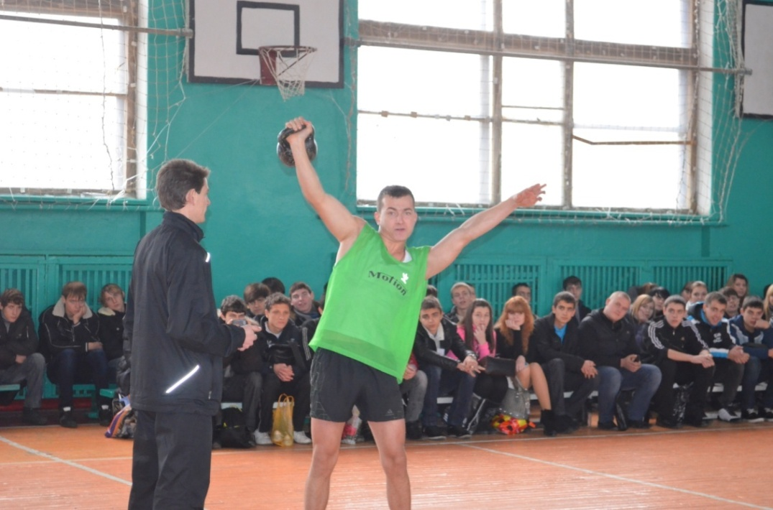

Спортивне шоу
«Молодь-за здоровий спосіб життя»

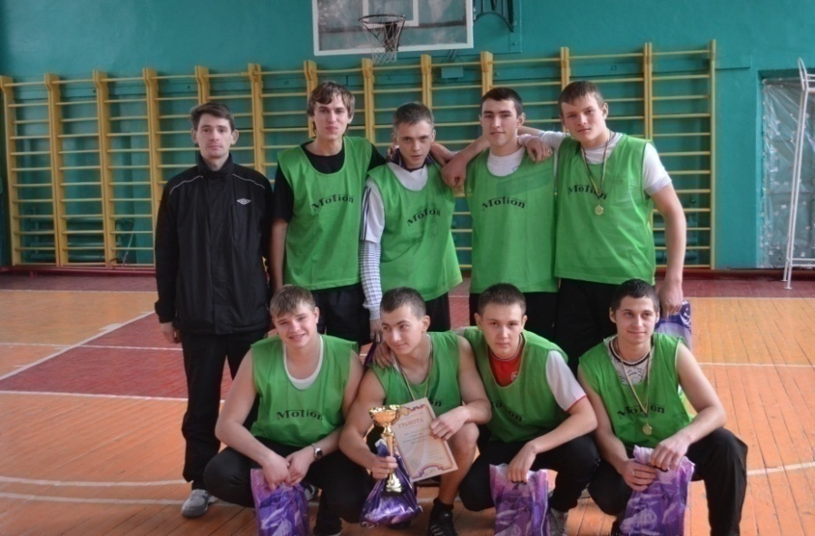
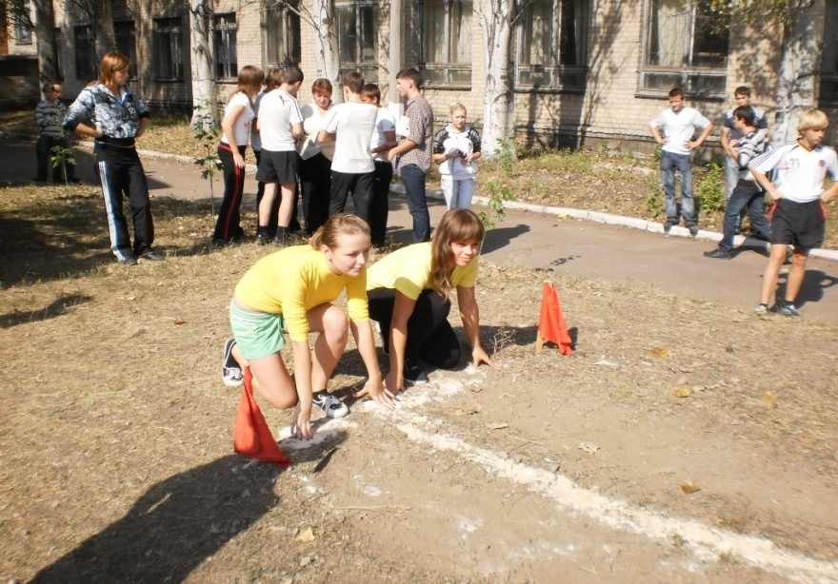
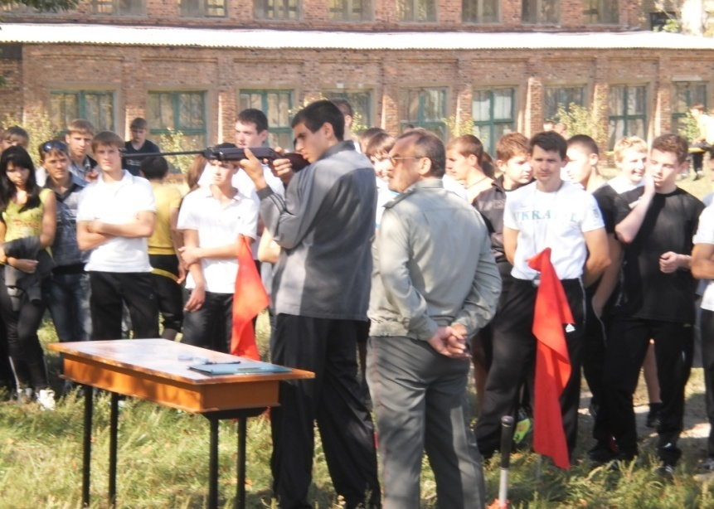

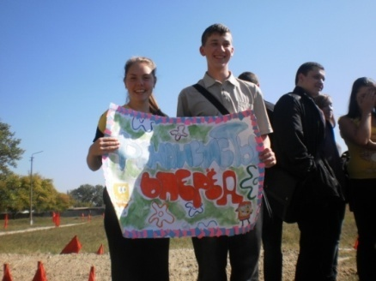

Спортивно-масові заходи в індустріальному технікумі!

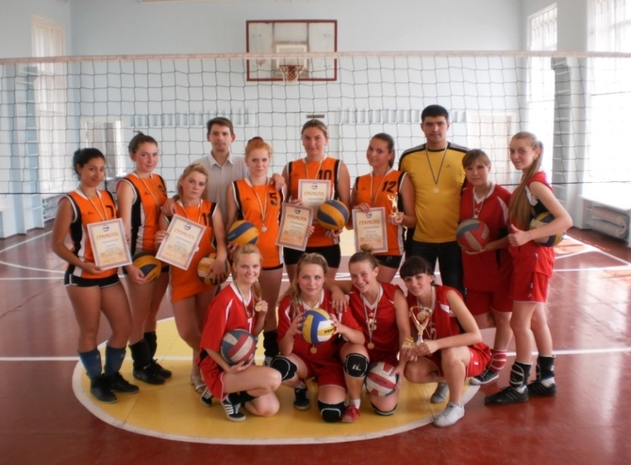
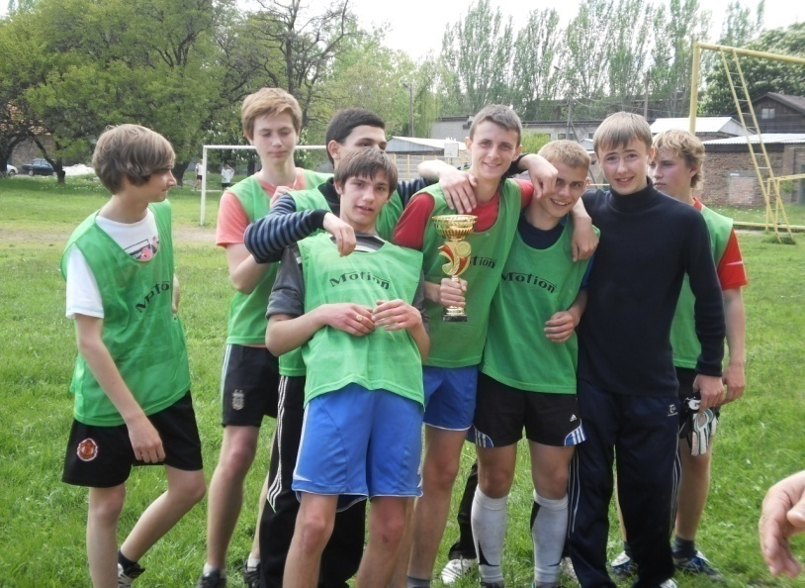

Література
1. Хрипкова О.Г, Колесоев Д.В. Гигиена и здоровье– М.: Просвещение, 1989 р.
2. Козєтов І. Методика використання нестандартного обладнання на занятях фізкультури. Фізичне виховання в школі. – 1999 р. – №4. – С. 37–39.
3. Сергієнко Л.П. Комплексне тестування рухових здібностей людини.-Миколаїв: УДМТУ, 2001 р.
4. Лечебная физическая культура: Справочник. / Под ред. В.А. Епифанова./– М.: Медицина, 1987 р. – 528 с.
5. Матвеев Л.П. Теория и методика физической культуры. – М.: ФиС, 1991 р.– 543 с.
6. ПетрикО.І. Медико-біологічні та психолого-педагогічні основи здорового способу життя: Курс лекцій. Навч. посібник. – Львів: Світ, 1993 р. – 119 с.
7. Сенсорні механізми у правління точнісними рухами людини. За ред. Роєного А.С. – Харків, 2001 р. 356 с.
8. Уилмор Дж.Х., Костилл Д. Л. Физиология спорта и двигательной активности– Київ: Олімпійська література, 1977 р.
9. Фізіологія людини. (За ред. Кучерова І. С. та ін.). – К.: Вища школа, 1981 р.

